天净沙系列 |  |  | CAT#:16-74900  低温运输，-20℃保存 | 
抗碳青霉烯肺炎克雷伯菌探针法LAMP试剂盒
Carbapenem-resistant Klebsiella pneumoniae Probe LAMP Kit
 |  |  | 使用手册V1.0
江苏天净沙基因诊断技术有限公司
网址：www.bingene.com；电话：400-6005850；电邮：order@bingene.com
 | 产品及特点 | 肺炎克雷伯杆菌(Klebsiella pneumoniae，KP)是一种机会致病菌，是导致社区获得性感染和院内感染的常见病原菌之一，呈全球性流行趋势。碳青酶烯类抗生素往往是控制KP感染时最后选择的药物。然而，近年来随着碳青酶烯类抗生素的广泛使用，耐碳青酶烯类肺炎克雷伯杆菌(Carbapenem-resistant Klebsiella pneumoniae，CRKP)逐渐出现并广泛流行，其感染控制难度大，病死率高达35%，被称为超级细菌，已成为院内死亡的独立危险因素。因此对抗碳青霉烯肺炎克雷伯菌的快速准确鉴定有重要作用，为此本公司根据独有的探针法LMAP技术，开发了简单快捷的抗碳青霉烯肺炎克雷伯菌LAMP检测试剂盒，它具有下列特点：  - 即开即用，用户只需要提供DNA样品。  - 恒温扩增，简单快捷。  - 含荧光探针，扩增的专一性比染料法和电泳法更强。  - 检测灵敏性一般比PCR高10倍以上。  - 一般30分钟内出结果，比PCR快。  - 上样量大，对20 μL的反应体系，最大样品加样量高达到14 μL。  - 内含的dUTP-UNG可防交叉污染。  - 提供无传染性的阳性对照，便于分析实验结果。  - 本产品只能用于定性分析，不推荐用于定量分析。  - 本产品足够50次20 μL体系的探针法LAMP扩增。  - 只可用于科研。
 | 规格及成分 | 本产品采购5孔盒包装
  成份 | 编号 | 规格 | 包装材料
  4×LAMP MasterMix  （探针法，待加酶） | 211223a | 200μL | 0.5mL绿盖管
  Bst DNA聚合酶2.0 | 11-220319 | 50μL | 0.5mL红盖管
  20×抗碳青霉烯肺炎克雷伯菌LAMP引物-探针混合液 | yp19-74900 | 200μL | 0.5mL白盖管
  抗碳青霉烯肺炎克雷伯菌LAMP阳性对照  （1×10E4拷贝/μL） | pc74900 | 250μL | 0.5mL黄盖管
  超纯水 | 210806 | 1 mL | 1.5mL蓝盖管
  使用手册 | 19-74900sc | 1份 | 无
 | 运输及保存 | 低温运输，-20℃保存，保存期限为一年。
 | 自备试剂 | 待测样品。
 | 使用方法 | 一、样品DNA的制备  - 用自选方法纯化样品DNA，本试剂盒跟市场上大多数DNA提取试剂盒兼容，包括本公司的免提取的核酸释放剂。  - 如果有N个样品，则需要做N+2个样品制备，包括一个样品制备阳性对照（PC）和一个样品制备阴性对照（NC）。PC用10μL本试剂盒提供的阳性对照（1×10E4拷贝/μL）加一定量的水作为样品制备PC，加水后的总体积跟所用核酸纯化试剂盒所要求的起始样本体积一致。NC用水替代。  二、LAMP反应（20μL体系）  - 反应设置：第一次使用时请把所有Bst DNA聚合酶2.0（50μL，本试剂盒提供）加入到 4×LAMP MasterMix（探针法，待加酶）中，轻柔颠倒 20 次充分混匀，然后再取用。如果有N+2个DNA纯化样品，则最好设置N+4个LAMP扩增，增加LAMP扩增阳性对照和LAMP扩增阴性对照各1个。在N+4个PCR管中加入下列成分：  - 置于荧光定量PCR仪中65℃保温60分钟进行扩增，每分钟在FAM通道采集一次荧光信号。  三、结果分析  - 样品制备阳性对照和LAMP阳性对照的反应液将有标准的S扩增曲线，样品制备阴性对照和LAMP阴性对照的反应液将没呈平线，没有S曲线，否则提取实验或扩增实验无效。如果阳性和阴性对照结果正常，则实验有效，可以分析样品的情况。样品管的荧光曲线为S型，则说明样品为阳性，如果为平线则说明待测样品为阴性。典型的荧光检测结果见下图。左边为阳性，右边为阴性。
  成分 | N+2个  样品管 | LAMP  阴性对照 | LAMP  阳性对照
  4×LAMP MagicMix  （探针法，加酶后） | 各5 μL | 5 μL | 5 μL
  20×抗碳青霉烯肺炎克雷伯菌LAMP引物-探针混合液 | 各1 μL | 1 μL | 1 μL
  N+2个样品DNA | 各14 μL | - | -
  超纯水 | - | 14 μL | -
  第2步所得阳性对照的10倍稀释液 | - | - | 14 μL
  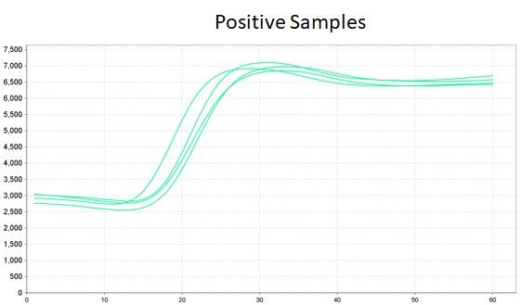 | 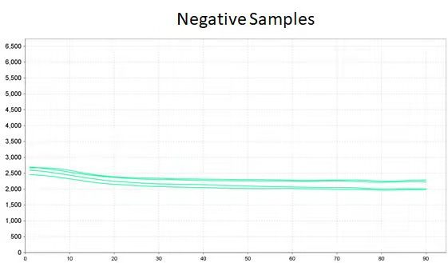
 | 关联产品 | 抗碳青霉烯肺炎克雷伯菌荧光定量PCR试剂盒
20221124dx

